LESSON 1

TOPIC: IT IN OUR LIFE. MODERN TRENDS. THE FUTURE OF IT

Icons





Phonetics | Video | Reading | Monologue
Grammar | Homework | Writing | Dialogue
Vocabulary | Listening | Speaking | Polylogue









1. Discuss


  - When you hear “IT”, what are your associations?

_______________________________________________________________________________________________________________

- What is IT?

_______________________________________________________________________________________________________________

- What are key elements of information technology?

_______________________________________________________________________________________________________________

- When did it all start?

_______________________________________________________________________________________________________________

- Where can you find IT in our life?

_______________________________________________________________________________________________________________


2. Read the text. Where can you find IT in our life?

__________________________________________________________________________________________

Nowadays information technology is used in every sphere of life, such as education, communication, business, commerce, medicine, banking etc.

IT has significantly changed the world’s communication over time. We don’t communicate face to face so much any more. We now often communicate via text messages, email and video conferencing.

Nowadays, almost every household has a computer or a tablet, not to mention smartphones. We now have cloud computing, as well as virtual servers. Staying in the east, you can work in the west and earn a large amount of money.

IT has brought a new dimension in the field of education. Staying at home, we can get any type of information when we need. The most famous

books in the world are available and easily accessible via the Internet. Now every day we are getting new and new information with the help of information technology.

IT is now used in E-banking system. We can perform our banking activities via online, which is really convenient.

IT has introduced the internet system and turned a new era in the field of E-commerce. With extremely busy lifestyles and a lack of time, E-commerce has changed the way we purchase things.

At present, IT has also had a tremendous effect in the field of medicine.

As you can see, the application of IT has definitely changed communication, commerce, business, education as well as the way we lead our lives.

www.it-academy.by ₁ IT English Lesson 1



Numbers and measurements

Dates |  | 2017 | twenty seventeen / two thousand
3rd September |  |  | and seventeen
1959 | the third of September | 2008 | two thousand and eight
3 September 1959 | the third of September | 1939 | nineteen thirty-nine
3 September 1959 | nineteen fifty-nine | 1939 | nineteen thirty-nine
03/09/1959 |  | 1901 | nineteen o one
3/9/59 |  | 1900 | nineteen hundred
 |  | 800 BC | eight hundred BC (‘before Christ’)
 |  | 3000 AD | three thousand AD (Anno Domini,
 |  |  | which is “in the year of our Lord”)


Measurements

75 km seventy-five kilometers

60 km/h sixty kilometers per

hour

25 mph twenty-five miles per

hour

Decimals |  | Temperature
0.25 | (nought) point two five | 20°C | twenty degrees Celsius
1.834 | one point eight three | –5°C | minus five degrees
 | four |  | Celsius
 |  | 70°F | seventy degrees
 |  |  | Fahrenheit

6 ft | six feet
2 in | two inches
30 cm | thirty centimeters
5 ml | five milliliters
4 tbsp | four tablespoons
2 tsp | two teaspoons
1.2 kg | one point two
2.5 lbs | kilograms
 | two point five pounds/
6 oz | two and a half pounds
 | six ounces


Fractions

1/2 | one half/ a half
1/4 | one quarter/ a
 | quarter
3/4 | three quarters
5/6 | five sixths
Percentages
1 % | one percent
10.5 % | ten point five
 | percent
100 % | one hundred
 | percent

Numbers for money

£20 twenty pounds (sterling)

$45 forty-five (American) dollars

€250 two hundred and fifty euros

£50.75 fifty pounds, seventy-five pence (‘fifty pounds seventy-five’)

€84.61 eighty-four euros, sixty-one cents (‘eighty-four, sixty-one’)

$103.25 a hundred and three dollars, twenty-five cents

3. Listen and write the answers

а) | _____________________ | e) | _____________________ | i) | ______________________
b) | _____________________ | f) | _____________________ | j) | ______________________
c) | _____________________ | g) | _____________________
d) | _____________________ | h) | _____________________

Say numbers and measurements correctly

a) 13% | e) 0.357 | i) 2.5 m
b) $6.50 | f) 6,200 | j) 123,456
c) £6.15 | g) 6,280 | k) 456,780
d) 6.5 | h) 2 m | l) 1,230,000

www.it-academy.by ² IT English Lesson 1


4. What are modern trends in Information Technology nowadays?

_______________________________________________________________________________________________________________

_______________________________________________________________________________________________________________

_______________________________________________________________________________________________________________


5. Watch the video about 3D printing. Where can this technology be applied?

https://youtu.be/WUHfe_-wxzM

- ____________________________________________________________________________________________________________

- ____________________________________________________________________________________________________________

- ____________________________________________________________________________________________________________

- ____________________________________________________________________________________________________________

- ____________________________________________________________________________________________________________

- ____________________________________________________________________________________________________________

- ____________________________________________________________________________________________________________


6. Watch the video about 3D printing again. Complete the gaps

- This technology is already having _____________________________ on our lives today. There are really

_____________________________ to how far 3D printing can take us.

- The ability to 3D print entire houses _____________________________ in just the past decade.

This company is able to build houses at _______________________ and _______________________ of the houses made using traditional methods.

- Their menu includes all kinds of sweet treats that are made in complex structures previously impossible to

_____________________________. This technology is much in its infancy and most meals still need

_____________________________.

- They will have _____________________________ tailored to their specific body and genes, printed out

_____________________________ within hours and at very low costs.

- Solar collectors, mirrors, _____________________________, rotating habitats and orbiting will be made

_____________________________ using 3D printers.

7. Discuss


- What do you think about using 3D printing in different spheres? ______________________________________________

_______________________________________________________________________________________________________________

- Are there more advantages or disadvantages? Why? Give examples. _________________________________________

______________________________________________________________________________________________________________

ENGLISH GRAMMAR TENSES


now

past present future

www.it-academy.by ³ IT English Lesson 1
8 Define the Russian sentences as Past, Present or Future

- У меня есть 3D-принтер. __________________________________________________________________________________

- Мы вчера закончили проект. _____________________________________________________________________________

- В следующем году я начну писать свою компьютерную игру. ____________________________________________

- Я буду заниматься переустановкой программ на выходных. _____________________________________________

- Я работаю программистом пять лет. _____________________________________________________________________

- Этот IT-продукт был выпущен три года назад. ____________________________________________________________

9 Which sentence gives a fact? Which sentence shows a process at a definitive time?

- Я иногда ремонтирую ноутбуки. __________________________________________________________________________

- В данный момент он устанавливает драйвер обновления. ______________________________________________

10 Look at the sentences. Which give a fact (S) and which describe a process (C)?

- У меня есть ноутбук. ______________________________________________________________________________________

- Мы создали великолепную игру. _________________________________________________________________________

- В это же время в следующем году я буду разрабатывать мобильное приложение для изучения языков.

_______________________________________________________________________________________________________________

- Я переустановлю операционную систему на следующих выходных.

_______________________________________________________________________________________________________________

- Смотри! Твой файл не копируется. ________________________________________________________________________

- Вчера с 2 до 3 они тестировали новую фичу. _____________________________________________________________

So, Past can be Simple or Continuous Present can be Simple or Continuous Future can be Simple or Continuous

11 Define the tense (Past/Present/Future) and the aspect (Simple/Continuous)

- Год назад я поменял данное устройство. _________________________________________________________________

- Ее сын сейчас подключает принтер к ноутбуку! __________________________________________________________

- Ты будешь устанавливать программу в четверг в 10 утра? _______________________________________________

- Весь прошлый год она училась на веб-дизайнера. ________________________________________________________

- Я посещаю IT-вебинары несколько раз в год. ____________________________________________________________

- В следующем месяце мы получим бонусы. _______________________________________________________________

Perfect — предшествование (результат) к прошедшему, настоящему или будущему моменту.

now
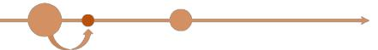

- 2018 году она поменяла

3 работы.

present now now future

_{Она} _{недавно} _{обновила} К первому июля я закончу проект.

операционную систему (и теперь у

неё обновлённая ОС)

12 Define if the sentences have Perfect or not

- Вчера я была на IT конференции. _________________________________________________________________________

- Вчера к приходу клиента я установила необходимый апдейт. ___________________________________________

www.it-academy.by ⁴ IT English Lesson 1

- Вчера в восемь часов вечера я разрабатывала новый компонент веб-сайта. ____________________________

- Программа обычно анализирует данные. ________________________________________________________________

- Мы сейчас обсуждаем важный бизнес-проект. ___________________________________________________________

- Мы обсуждаем этот вопрос уже 30 минут. ________________________________________________________________

- Мы уже приняли решение по этому вопросу. _____________________________________________________________

- Завтра к восьми часам он уже будет на встрече. _________________________________________________________

- Завтра в 20:30 он будет разрабатывать модуль программы. _____________________________________________

- Завтра у него будет сложный день. ______________________________________________________________________

Perfect can also be Simple or Continuous |  | Active / Passive voice
Я уже выключила компьютер. — Present Perfect Simple |  | Я разрабатываю веб-сайт. — Active
Я уже час тестирую программу. — Present Perfect Continuous |  | Веб-сайт разрабатывается мной. — Passive

13 Are these sentences Active or Passive?

- Вчера эту информацию предоставила компания. ________________________________________________________

- Эта информация была предоставлена компанией вчера. ________________________________________________

- Андрей сейчас выполняет проект. _______________________________________________________________________

- Проект сейчас выполняется Андреем. ___________________________________________________________________

- Мы отправим этот проект завтра. ________________________________________________________________________

- Завтра этот проект будет отправлен. _____________________________________________________________________

How to name a grammar tense | 1) | Active / Passive | 3) | Perfect / —
How to name a grammar tense | 2) | Past / Present / Future | 4) | Simple / Continuous

14 Define the grammar tense of the sentences

- На прошлой неделе я занималась вычислениями. _______________________________________________________

- Вчера к пяти часам я уже настроил данную функцию. ____________________________________________________

- Весь вечер в понедельник мы разговаривали о функционале веб-приложения. _________________________

- Он иногда посещает митапы. _____________________________________________________________________________

- Смотри! Наши играют по локальной сети. ________________________________________________________________

- Уже 10 минут мы общаемся с заказчиками. ______________________________________________________________

- Они программируют на Java с 2010 года. _________________________________________________________________

- К концу следующей недели я уже сдам отчёт о статусе проекта. _________________________________________

- Сегодня в 21.00 программа будет автоматически обновляться. _________________________________________

10.Через два дня ему купят PlayStation 5. ___________________________________________________________________


HOMEWORK

1. Pronounce numbers and measurements correctly

€88 | _____________________________________ | 15.5 % | ____________________________________
$20 | _____________________________________ | 3/10/20 | ____________________________________
1.774 | _____________________________________ | 5 kg | ____________________________________
0.05 | _____________________________________ | 2.5 ml | ____________________________________
www.it-academy.by |  | 5 | IT English Lesson 1
8 in | _____________________________________ | –6 °C | ____________________________________
54 cm | _____________________________________ | 100 km/h | ____________________________________
1/5 | _____________________________________

2. Write an essay. What is the future of IT?

_______________________________________________________________________________________________________________

_______________________________________________________________________________________________________________

_______________________________________________________________________________________________________________

_______________________________________________________________________________________________________________

_______________________________________________________________________________________________________________

_______________________________________________________________________________________________________________

_______________________________________________________________________________________________________________

_______________________________________________________________________________________________________________

_______________________________________________________________________________________________________________

_______________________________________________________________________________________________________________

_______________________________________________________________________________________________________________

3. Make your own sentences in all grammar tenses in Active voice

- Present Simple _____________________________________________________________________________________________

_______________________________________________________________________________________________________________

- Present Continuous ________________________________________________________________________________________

_______________________________________________________________________________________________________________

- Present Perfect ____________________________________________________________________________________________

_______________________________________________________________________________________________________________

- Present Perfect Continuous _________________________________________________________________________________

_______________________________________________________________________________________________________________

- Past Simple ________________________________________________________________________________________________

_______________________________________________________________________________________________________________

- Past Continuous ____________________________________________________________________________________________

_______________________________________________________________________________________________________________

- Past Perfect (Past Perfect Continuous) ______________________________________________________________________

_______________________________________________________________________________________________________________

- Future Simple ______________________________________________________________________________________________

_______________________________________________________________________________________________________________

- Future Continuous __________________________________________________________________________________________

_______________________________________________________________________________________________________________

- Future Perfect _____________________________________________________________________________________________

_______________________________________________________________________________________________________________

www.it-academy.by ⁶ IT English Lesson 1
VOCABULARY. LESSON 1

Vocabulary /Translation

Personal vocabulary

accessible / доступный

artificial intelligence / искусственный интеллект

blockchain / технология блокчейн

cloud computing /облачные вычисления

cybersecurity / информационная безопасность

data / данные, информация, сведения

drone / гудеть, дрон

edge computing / периферийные вычисления

e-banking / электронный банкинг

e-commerce / электронная коммерция

IoT (The Internet of things) / интернет вещей

manipulate / манипулировать, воздействовать

quantum computing / квантовые вычисления

release / освободить, опубликовать, выпустить

retrieve / извлекать, вернуть, восстанавливать

security / защита, безопасность, охрана

store / магазин, запас, хранение, хранить

tablet / таблетка, планшет

transmit / отправлять, передавать

virtual reality / виртуальная реальность

3D printing / 3D печать

5G / технология 5G

________________________________________________ ________________________________________________ ________________________________________________ ________________________________________________ ________________________________________________ ________________________________________________ ________________________________________________ ________________________________________________ ________________________________________________ ________________________________________________ ________________________________________________ ________________________________________________ ________________________________________________ ________________________________________________ ________________________________________________ ________________________________________________ ________________________________________________ ________________________________________________ ________________________________________________ ________________________________________________ ________________________________________________ ________________________________________________

www.it-academy.by ⁷ IT English Lesson 1

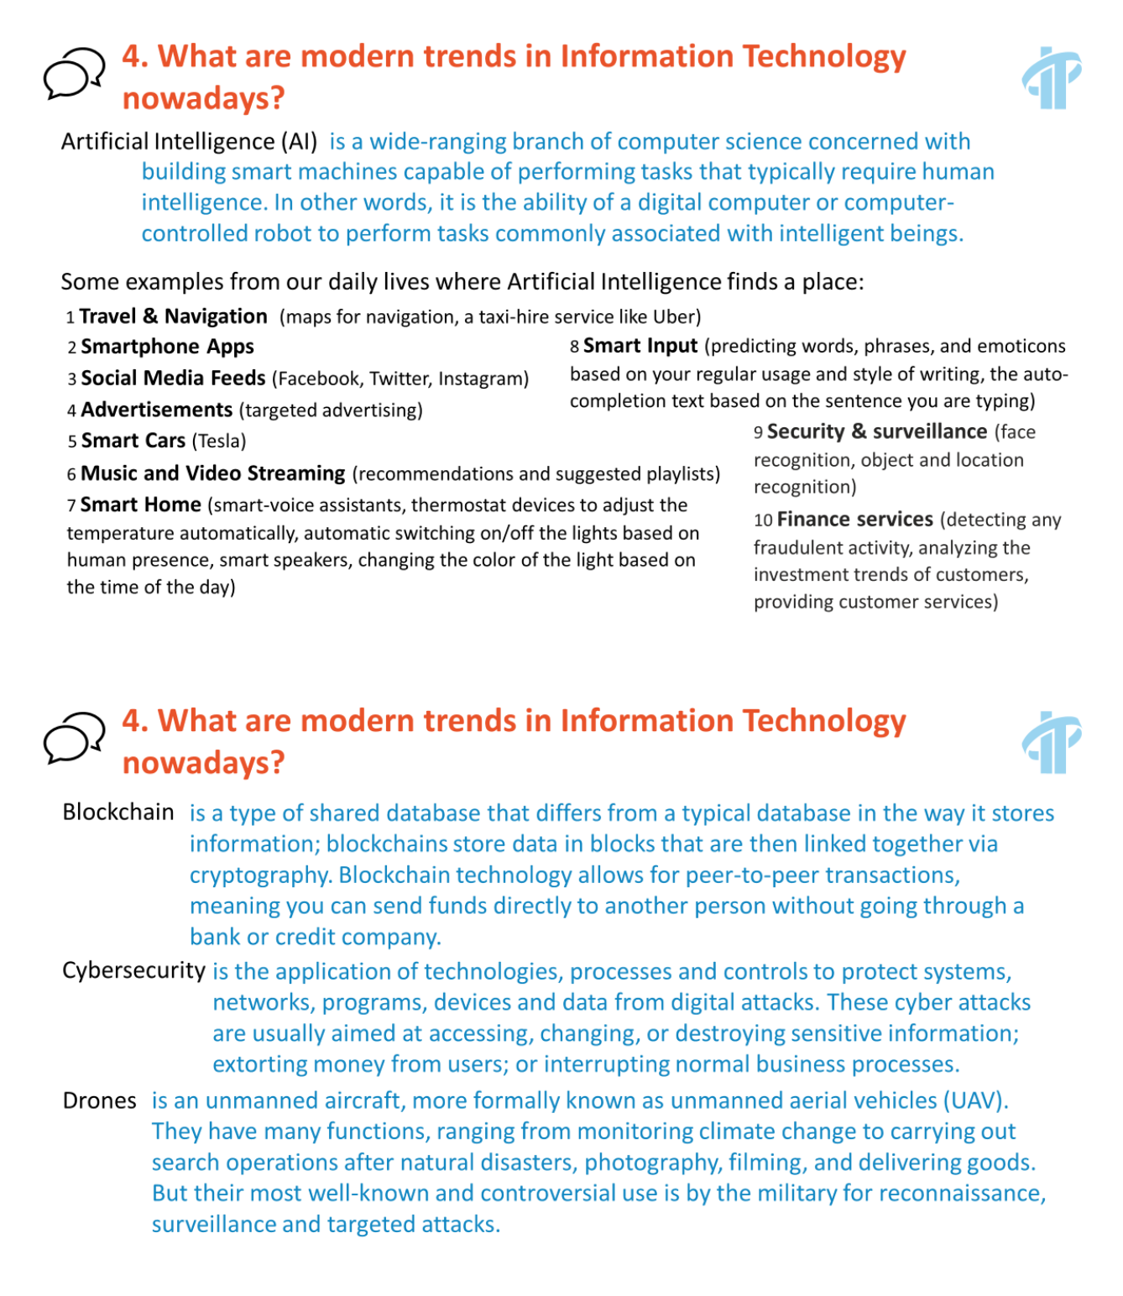

www.it-academy.by ⁸ IT English Lesson 1
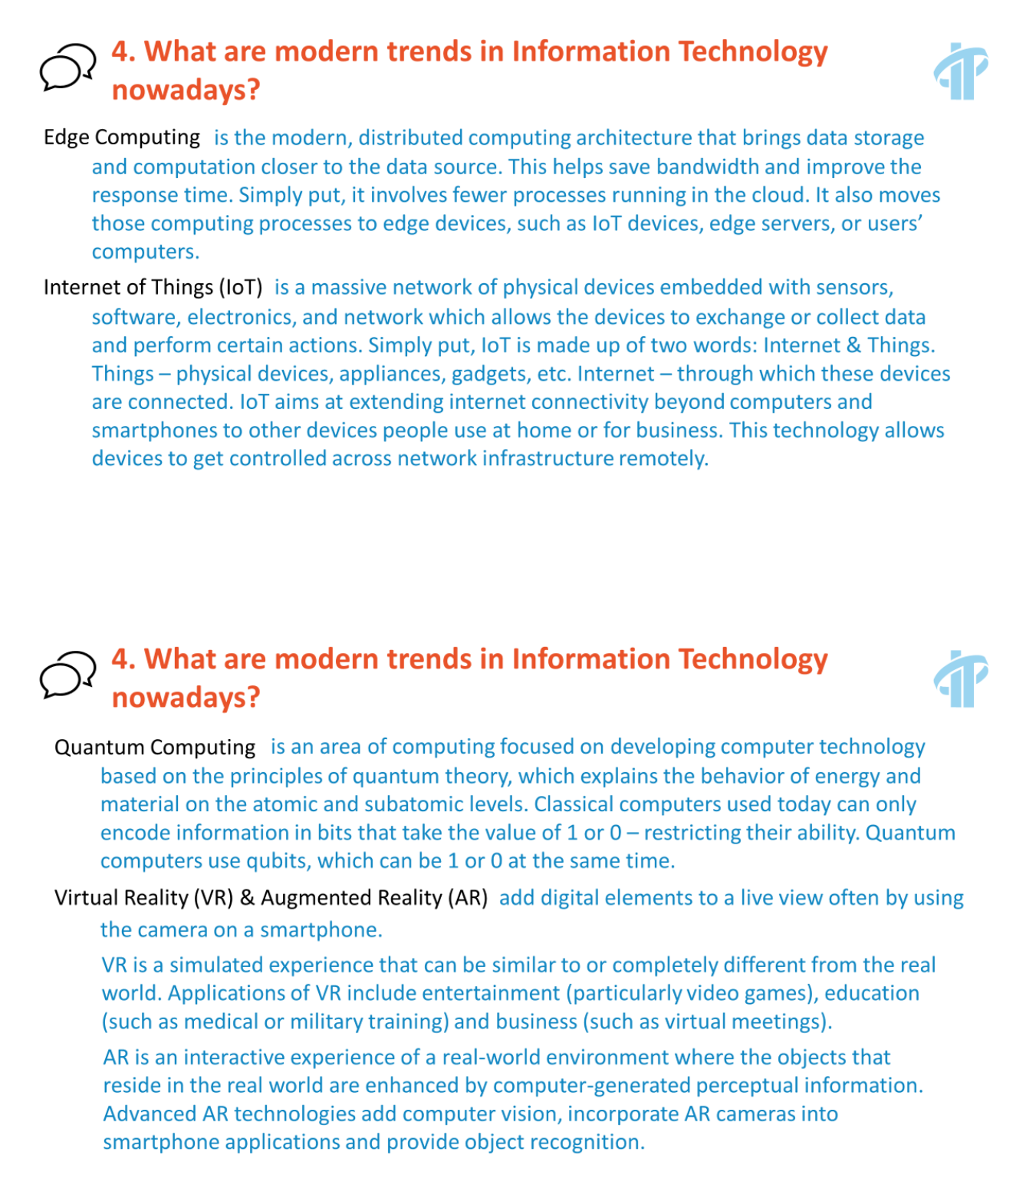

www.it-academy.by ⁹ IT English Lesson 1
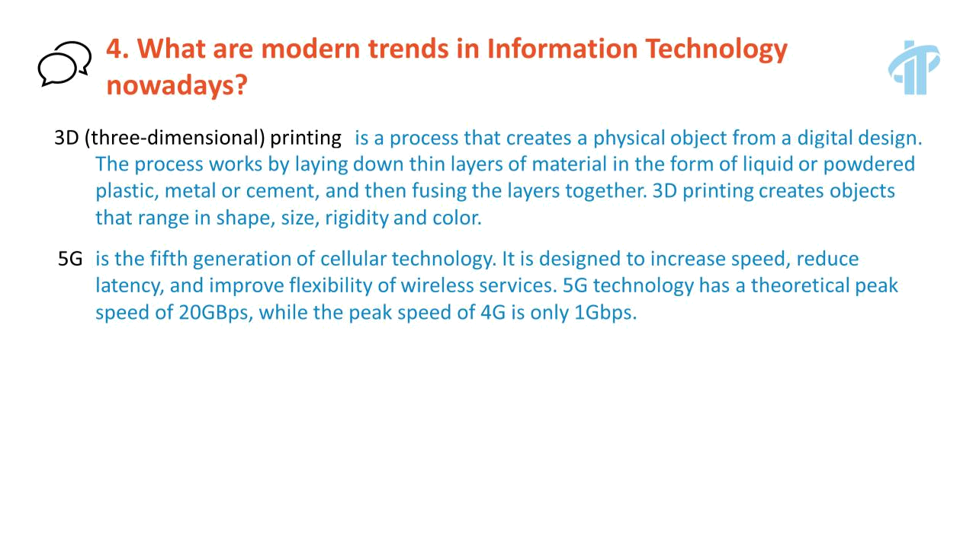

www.it-academy.by ¹⁰ IT English Lesson 1

